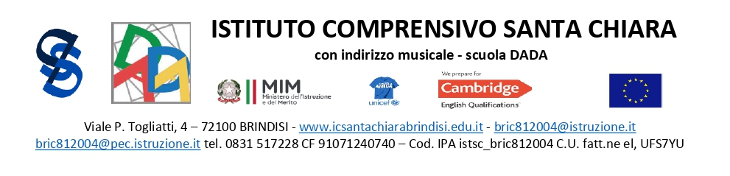

Circ. 138

Alunni

Genitori

Docenti

Scuola Secondaria di primo grado

Oggetto: Merenda di Natale e mercatino della solidarietà.

SI COMUNICA

che il 20 dicembre p.v. alle ore 11.00, nel giardino del plesso “M Pacuvio”, gli alunni e le alunne potranno fare ricreazione all’aperto, festeggiando il Natale con i compagni e i docenti, a suon di musica.

L’occasione sarà utile per partecipare al mercatino della solidarietà che sarà allestito in loco per opera di artigiane che venderanno oggettini e idee regalo natalizi.

Il ricavato sarà destinato all’acquisto di materiale scolastico per alunni e famiglie del nostro Istituto in difficoltà economiche.

Il Dirigente Scolastico

Maurizio Fino